Основы безопасного поведения на водоеме летом
07.03.2023
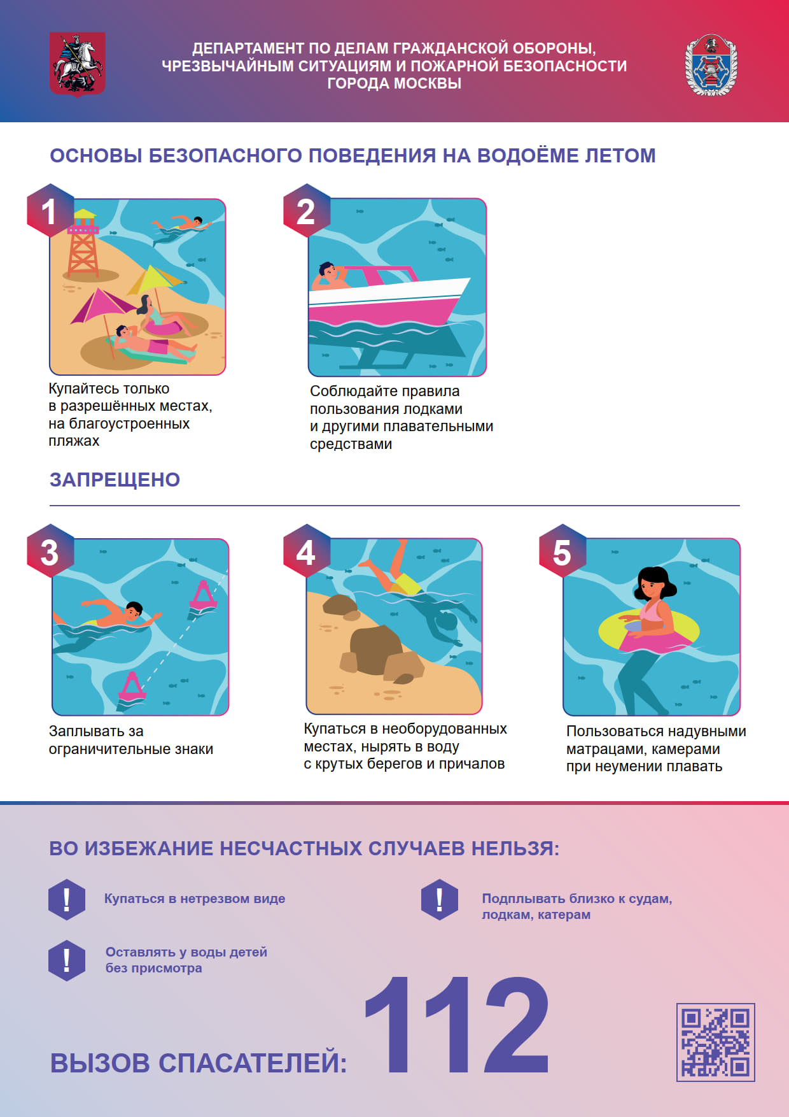

Адрес страницы: http://nekrasovka.mos.ru/informaciya-dlya-roditeley/detail/11450883.html
Управа района Некрасовка города Москвы

